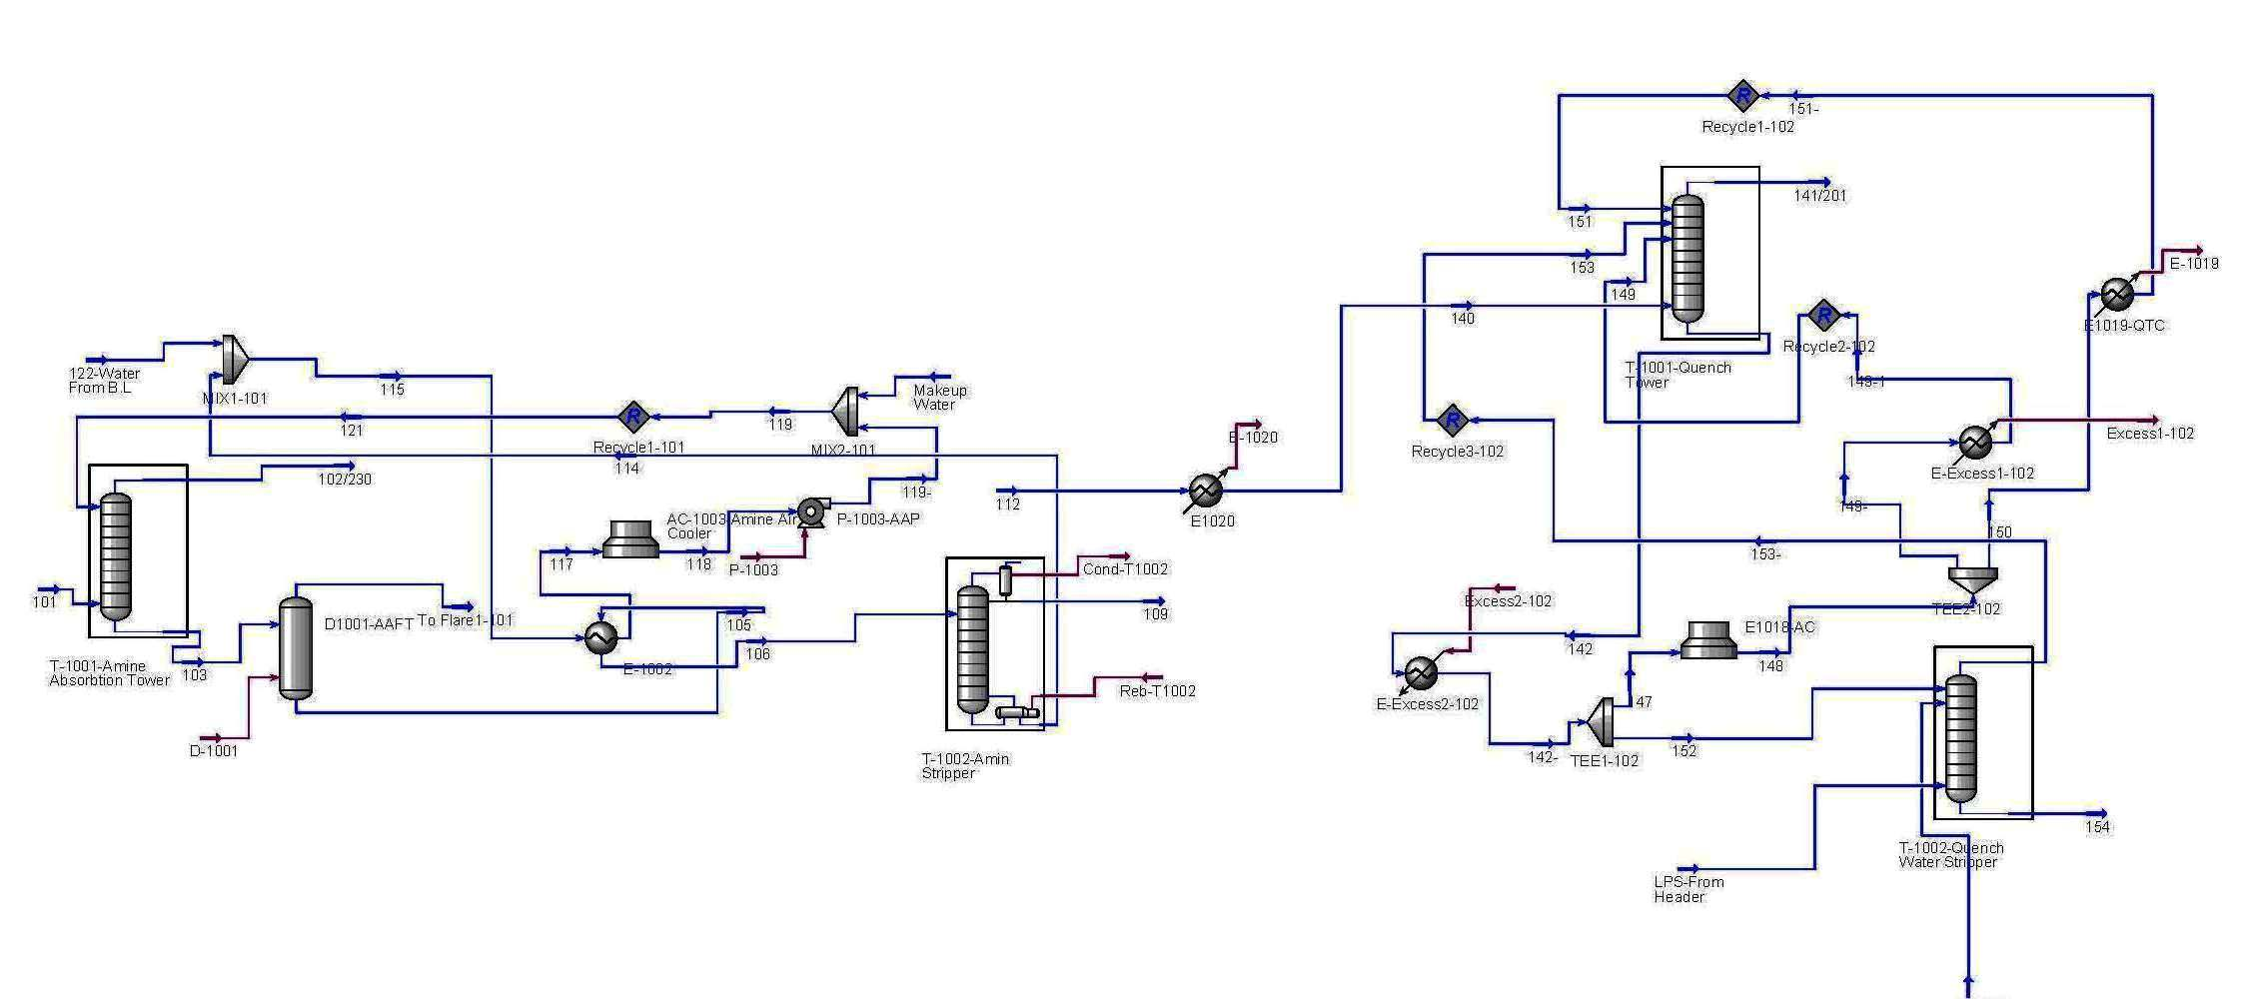

**شكل3-1 PFD‌ كلي بخش گرم – قسمت اول**

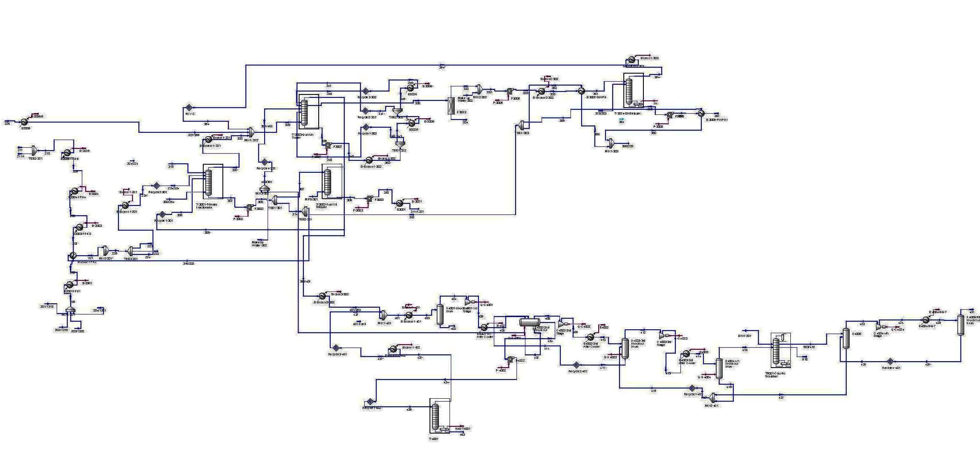

**شكل3-2 PFD‌ كلي بخش گرم – قسمت دوم**

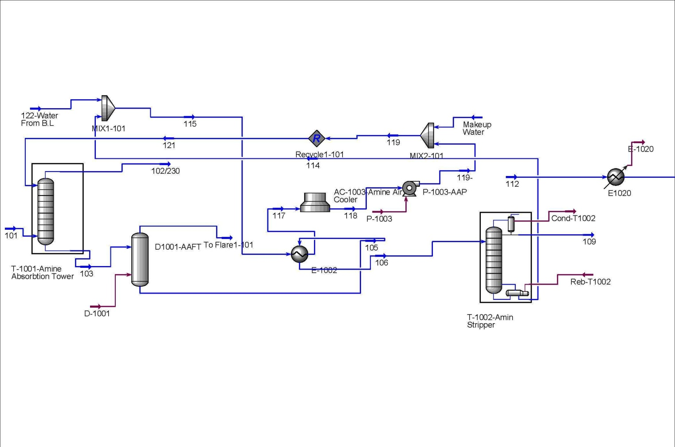

**شكل3-3 واحد حذف كربن دي اكسيد**

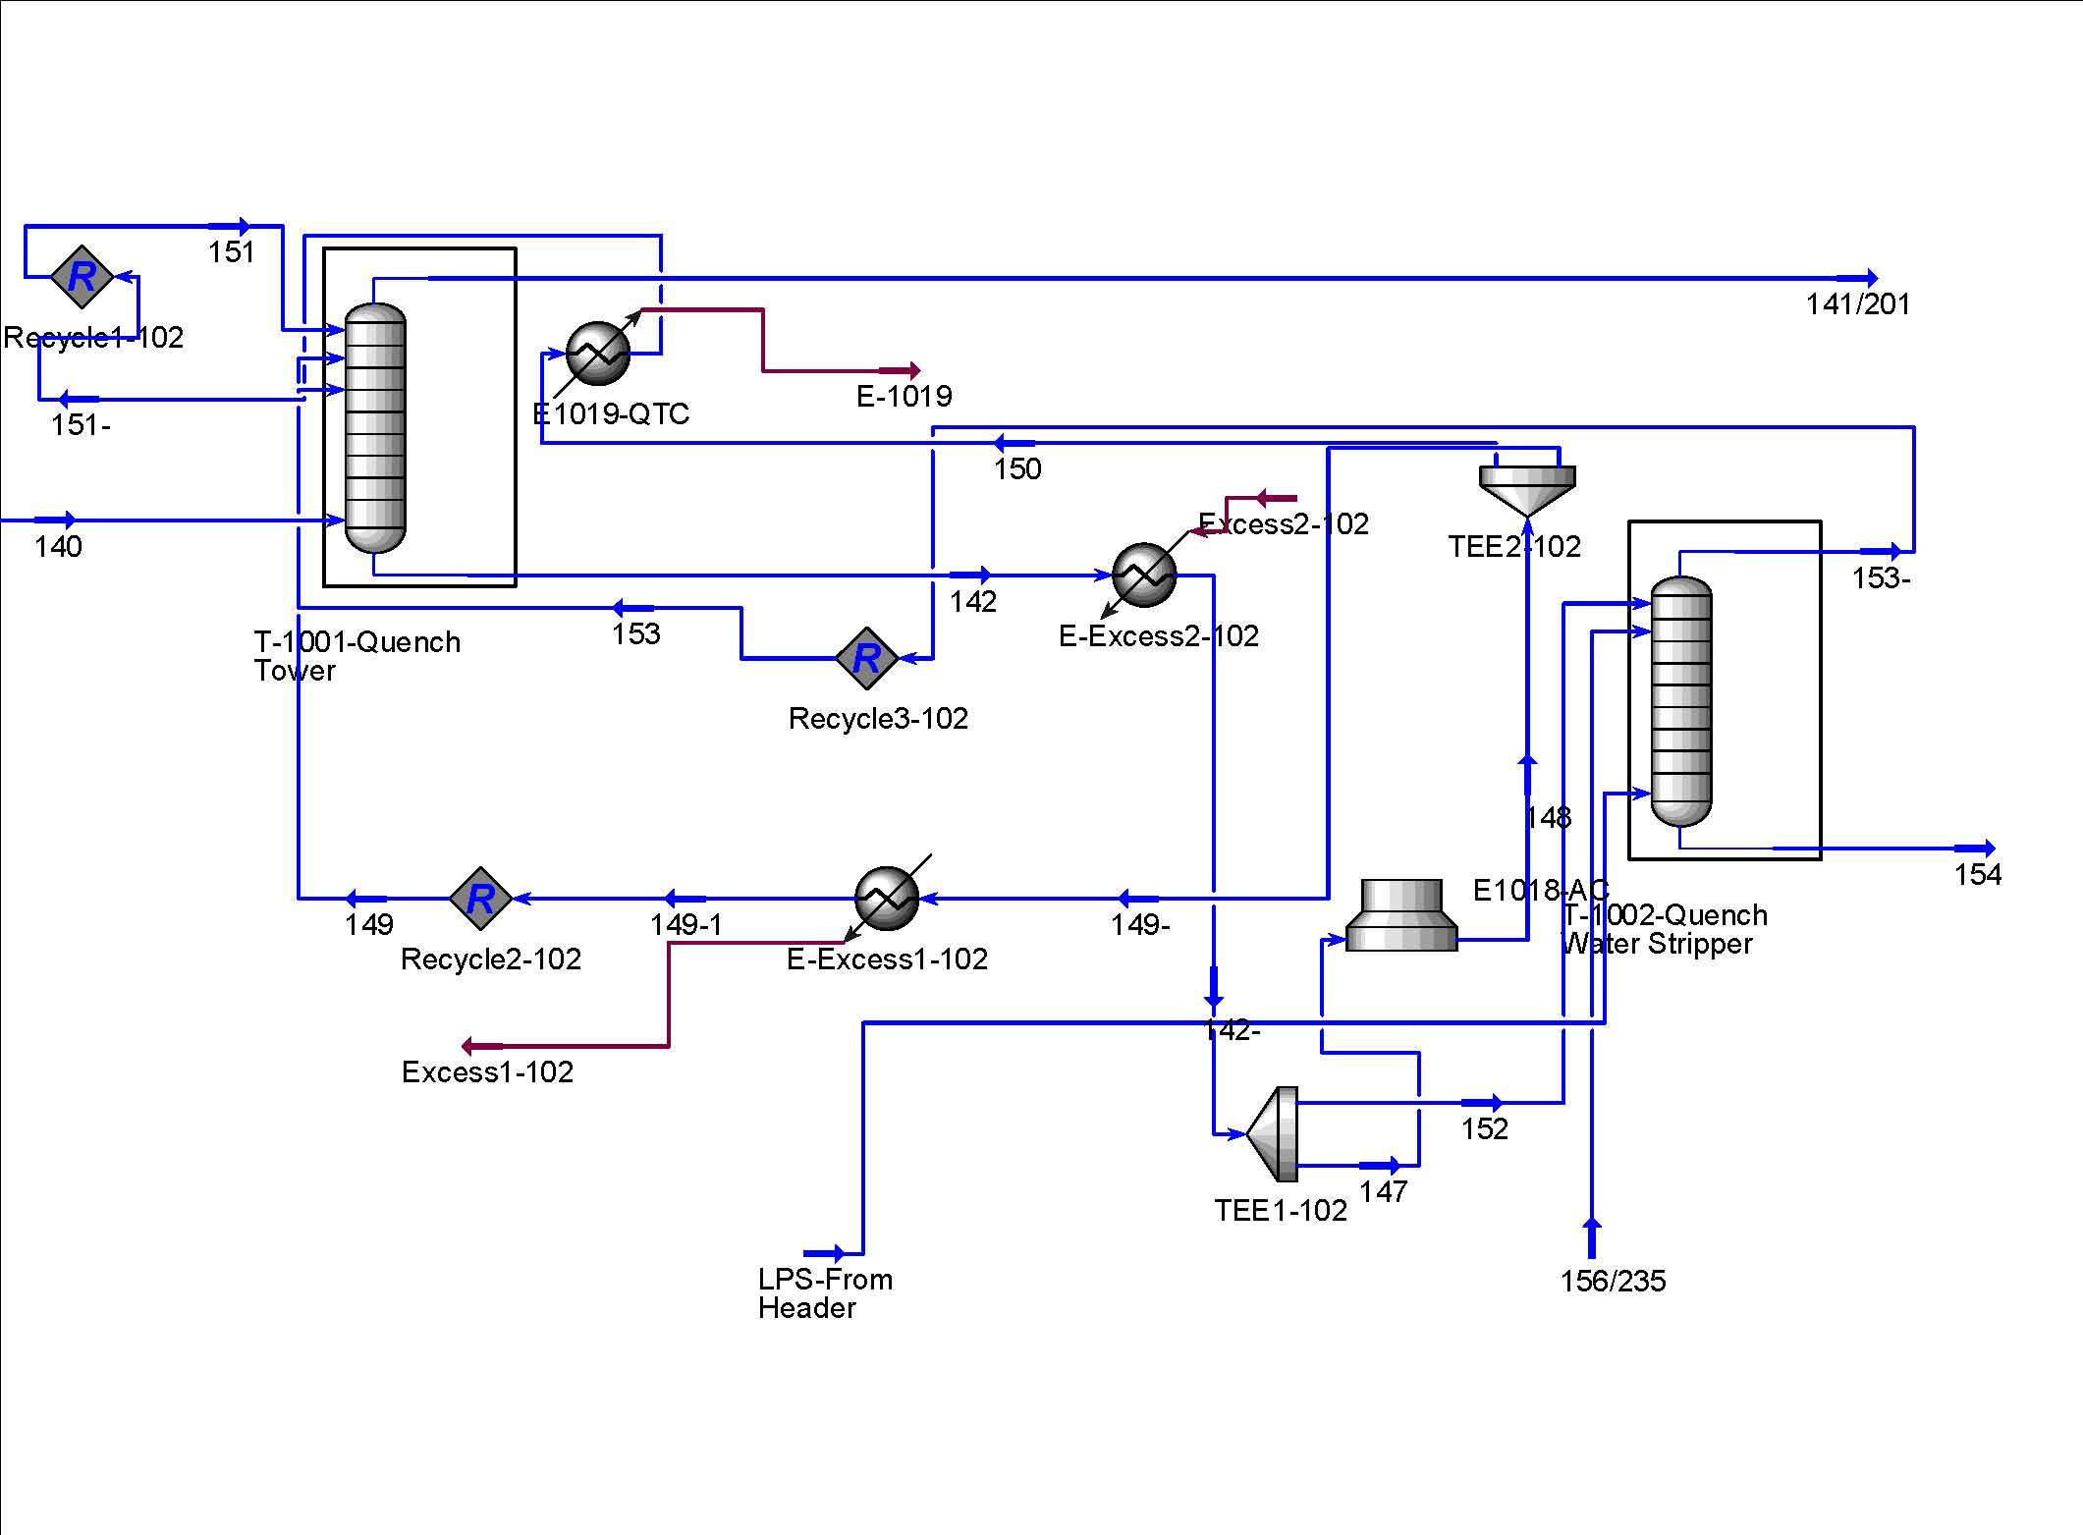

**شكل3-4 ‌ واحد شكست و خنك سازي**

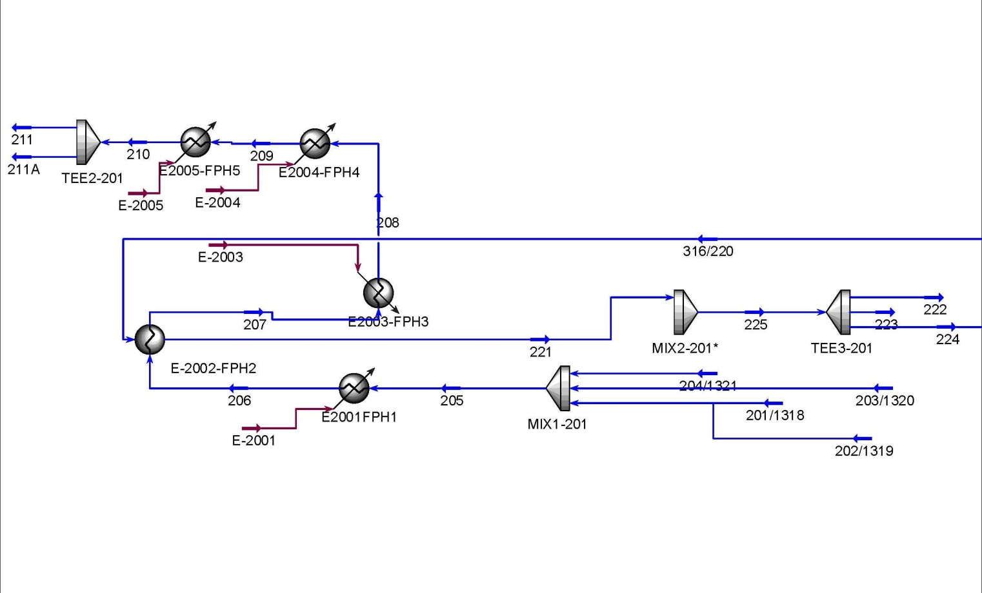

**شكل3-5 واحد شكست و بازيابي حرارتي ( پيش گرم سازي)**

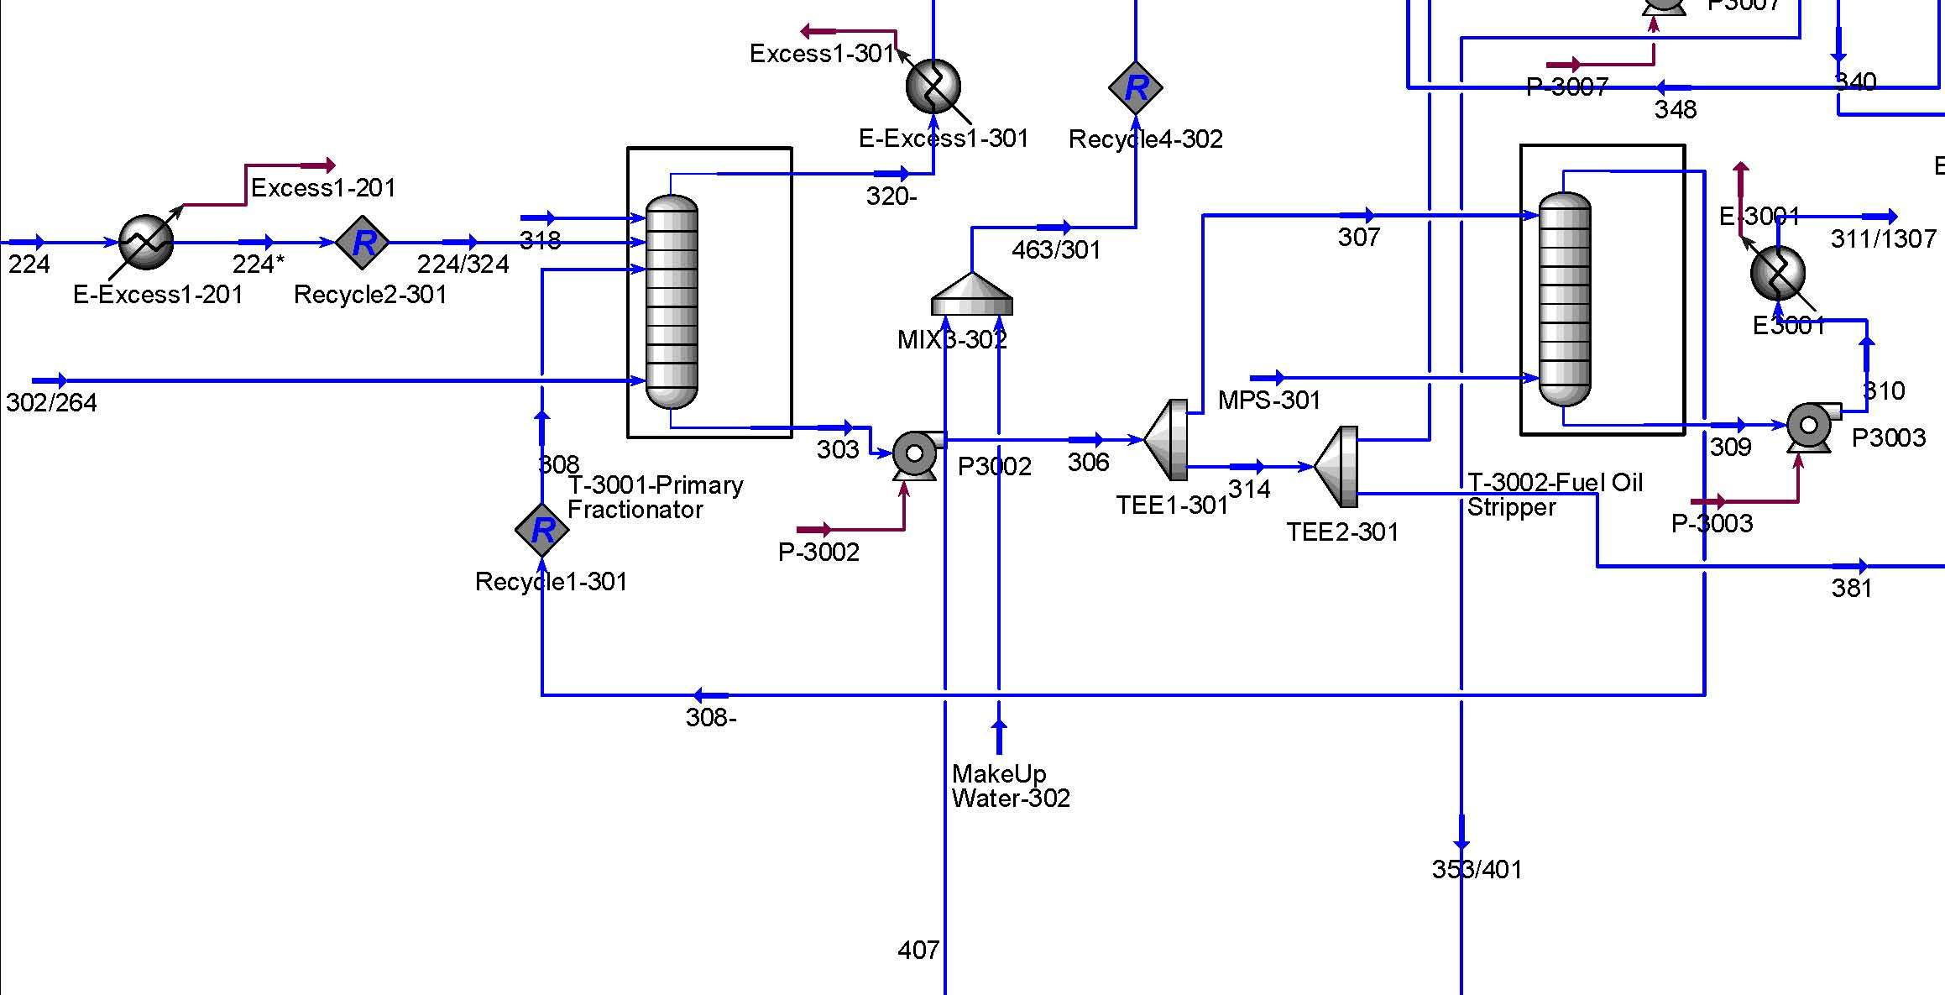

**شكل3-6 واحد توليد بخار رقيق كننده و خنك سازي – قسمت اول**

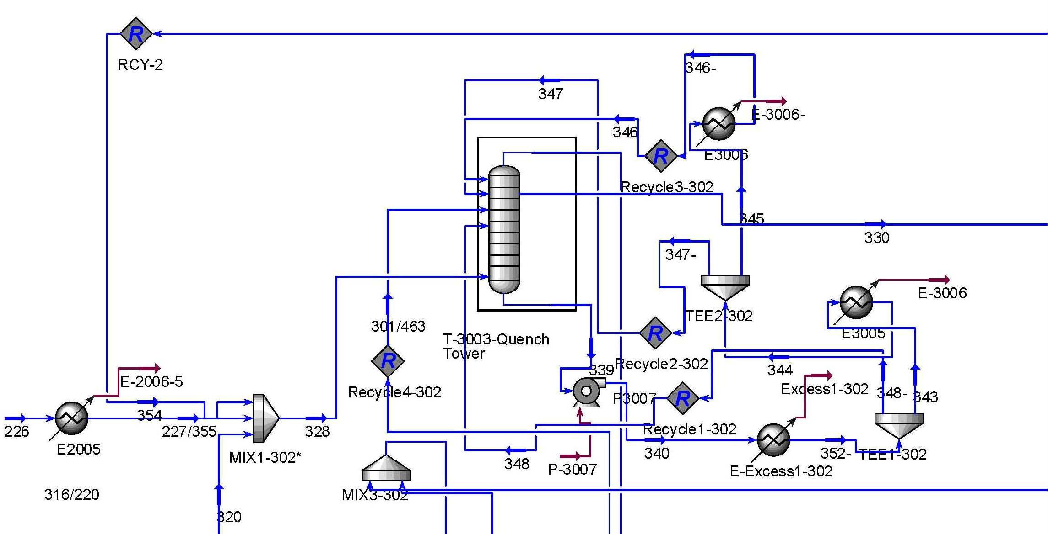

**شكل3-7 واحد توليد بخار رقيق كننده و خنك سازي – قسمت دوم**

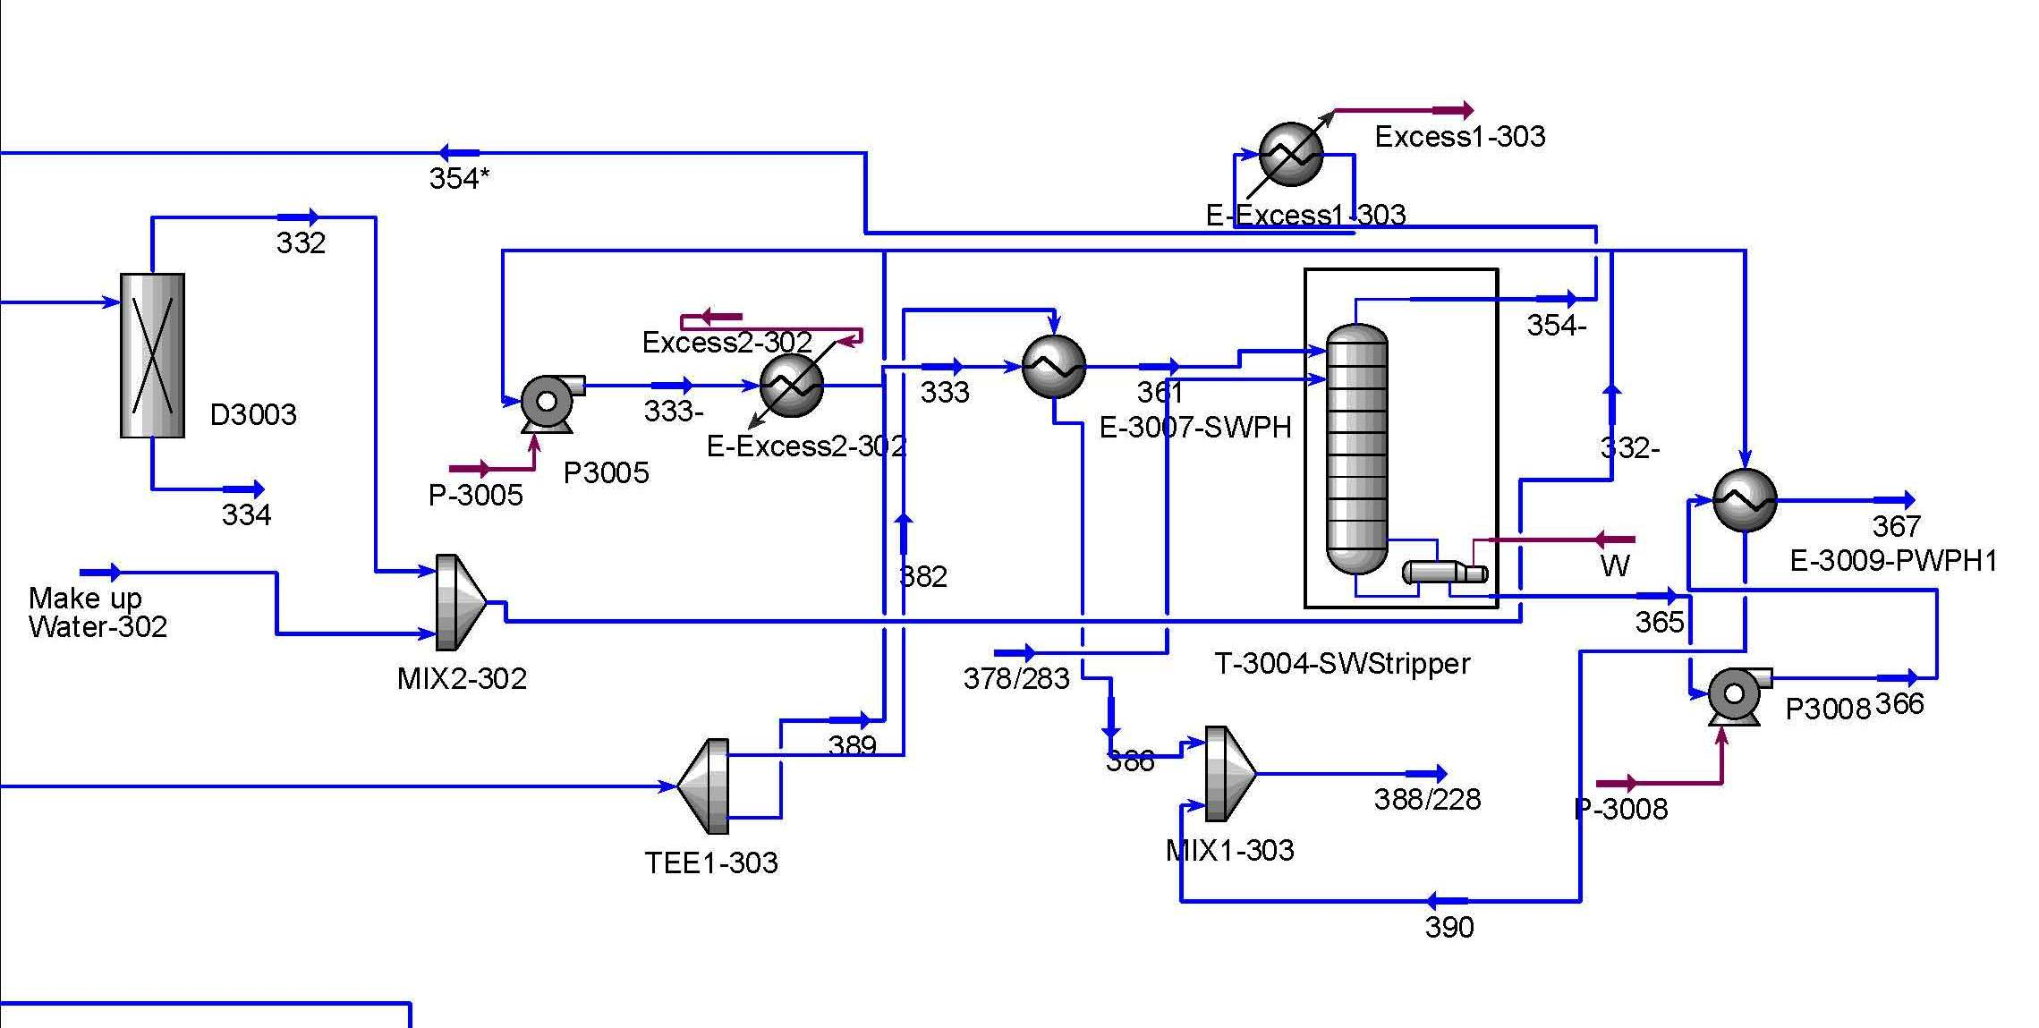

**شكل3-8 واحد توليد بخار رقيق كننده و خنك سازي – قسمت سوم**

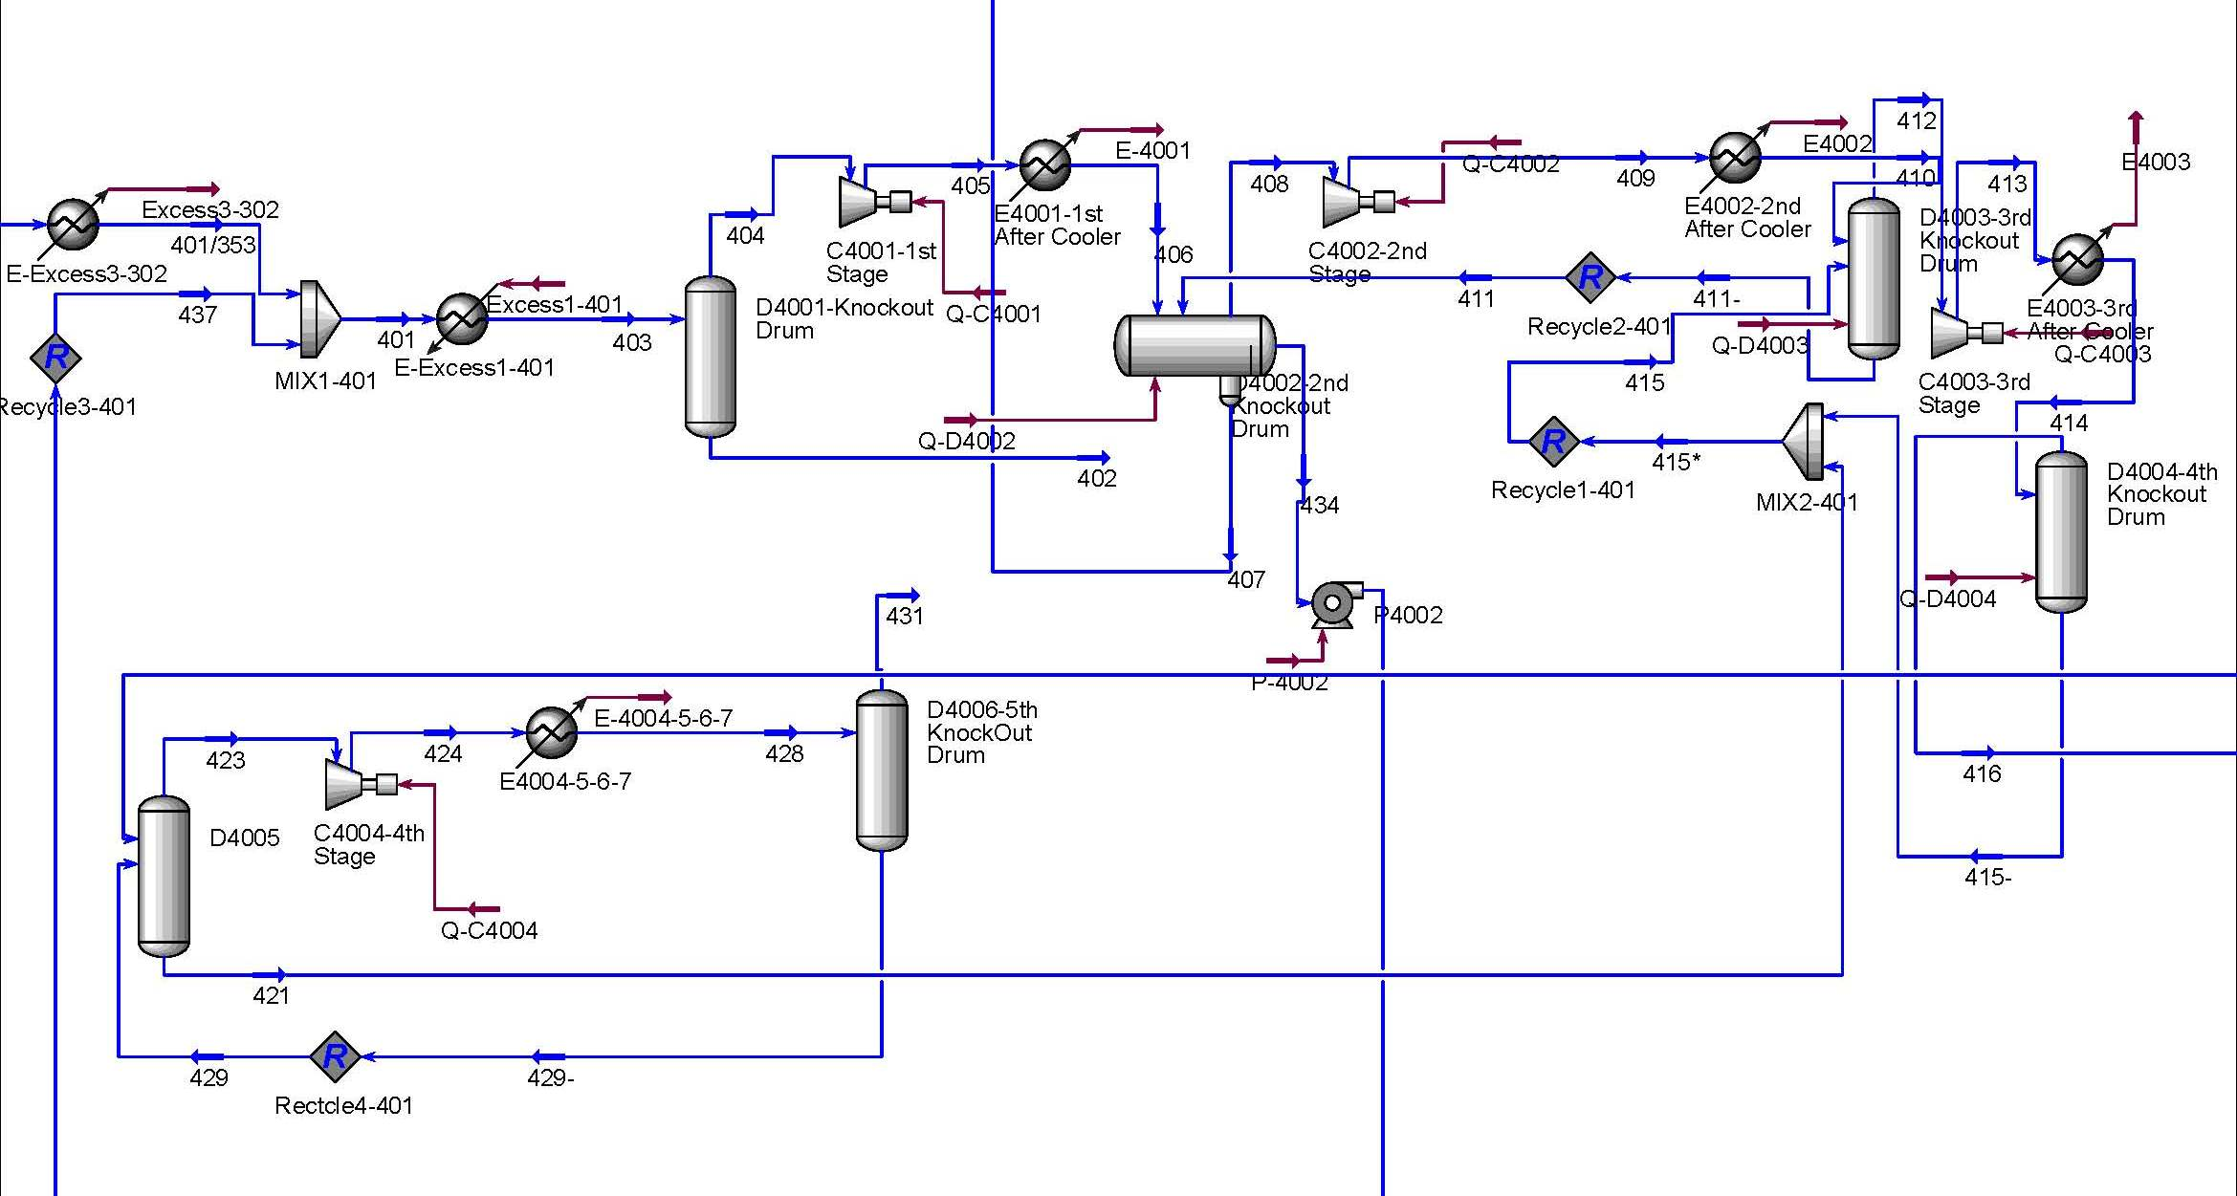

**شكل3-9 واحد تراكم – قسمت اول**

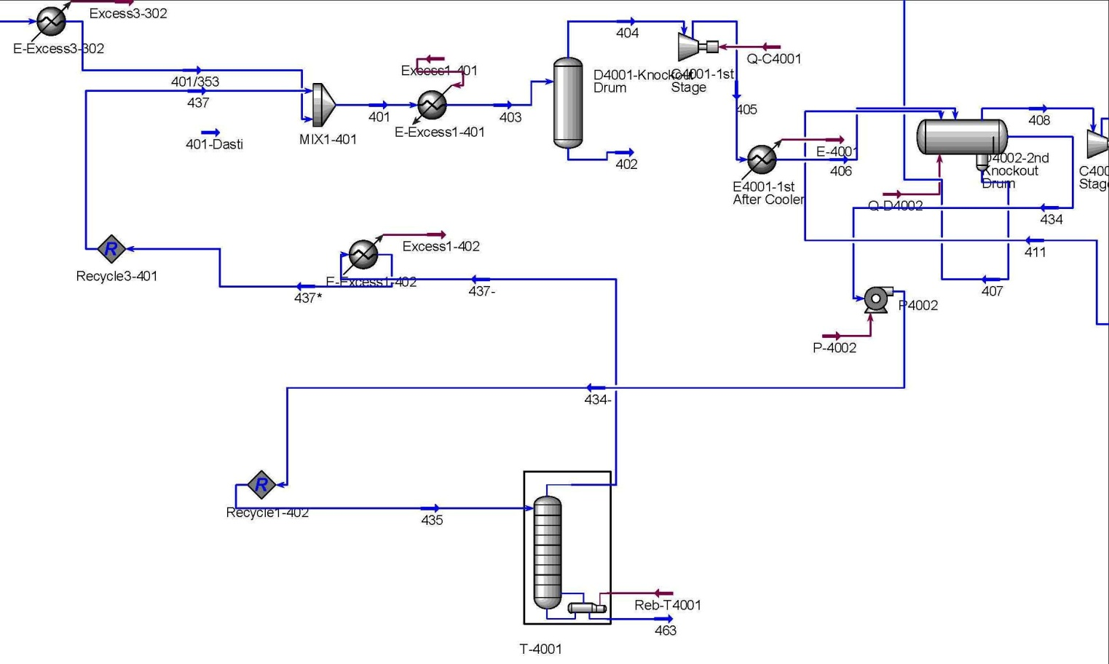

**شكل3-10 واحد تراكم – قسمت دوم**

**شكل3-11 واحد حذف گازهاي ترش**

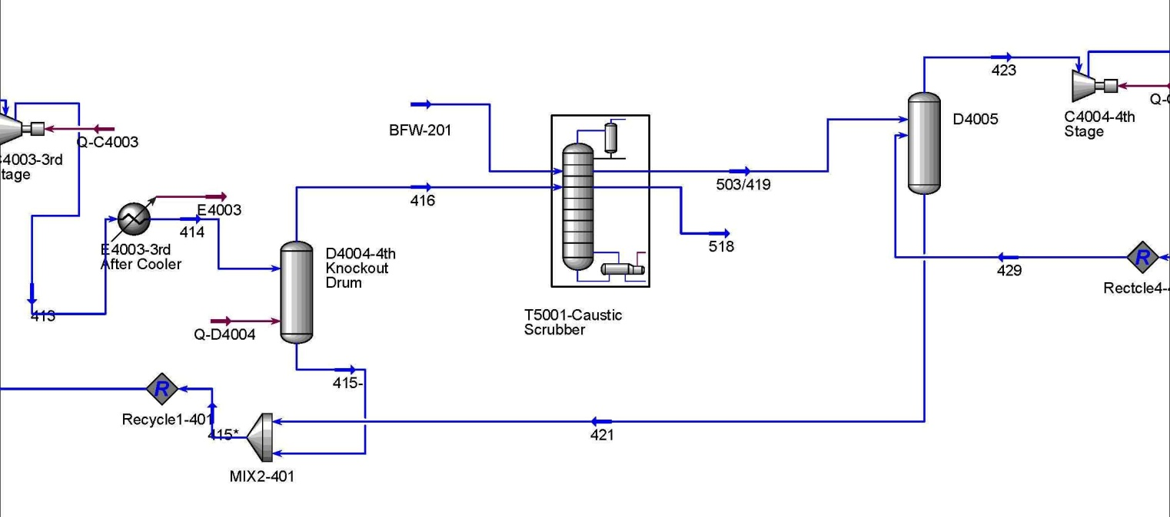

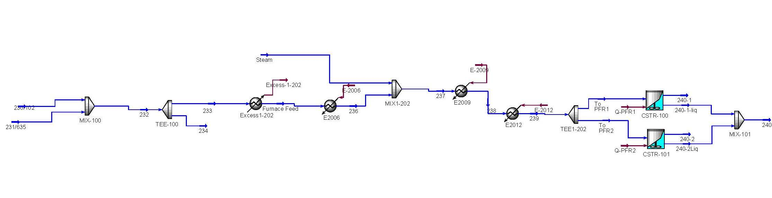

**شكل3-12 كوره ها**